淡江時報 第 1187 期
暑期赴美參與EMI師訓 林谷峻感受AI融入教學魅力
學習新視界
【賴映秀淡水校園報導】會計學系教授林谷峻通過遴選，日前與來自全台21位不同領域的高等教育師資共同赴美，參與教育部委託國立臺灣師範大學與美國德州大學奧斯汀分校（The University of Texas at Austin, UT Austin）合辦之「EMI（English as a mediun of instruction）高教培訓」。兩週的實體課程讓林谷峻感受「生成式人工智慧」融入課程的魅力，開心的表示：「這與本校AI+SDGs=∞ 的發展不謀而合。」

林谷峻分享，在眾多培訓主題中特別值得一提的是如何將「生成式人工智慧」融入課程，並在教學與學習中扮演關鍵角色。舉例來說，ChatGPT可將艱澀難懂的會計財務報表附註、彙整、翻譯成適合各種英文程度的學生閱讀，增進文章的可接觸性，建立學生閱讀與學習動機。林谷峻認為，善用這類工具可讓各領域科系的學生能更有效率地運用時間在思考與判斷，不僅能夠對於全英語課堂上，解決學生初步知識理解的困境，對未來職涯發展也有助益。他建議教師們配合本校之「淡小虎」為基礎融入教學，不但可以打響名號，若能作為全體師生專屬的生成式人工智慧工具，也能更進一步賦能。

此次高教培訓計劃周詳，課程內容包括綜合課程設計（Holistic course design），生成式人工智慧（Generative AI），閱讀與寫作（Reading and writing），口頭溝通（Oral communication），觀課（Observation）與各類工作坊（Various workshop)。由德州大學英語中心主任協同6位專業EMI培訓師資客製化EMI教師培訓課程。事前透過問卷調查分析，了解各教師的專業領域及從事EMI教學現場所面臨的挑戰與困境，出發前先在台灣進行7天的線上課程，開始進行議題分析與分組討論，讓學員彼此互相熟悉並降低赴美之文化衝擊。赴美後進行分組授課，透過1：10師生比的小班制教學，讓每位學員能充分進行討論和發言，維持EMI差異化教學品質。

其次，「以學生為中心之學習 （Student-centered learning）」理念之教育主軸，也是此行學習並體驗之重點，他表示受益良多。無論是在透過課堂活動設計，讓同學間小組討論互動，進而勇於發言分享。抑或倡議教師關注學生間的多樣性與差異性，依不同需求引導學生改善語言程度，及學校EMI課程的補救教學等作法，他都覺得值得效法。他感謝本校全英語教學推動中心與國立台灣師範大學雙語教育推動辦公室的補助。也希望透過這次的學習經驗，能在未來的課程中運用所學為EMI課程增值，並在校園中推廣，嘉惠眾多學子。

此外，他也提到這次培訓是以學生身分進行，安排住在學校宿舍，憑學生證可使用於所有設施，還能作為交通卡，搭乘全市的公車和火車，且還能在一年內使用學校圖書資源，資料庫及學術期刊文獻，擴大學術研究資源，非常值得。
2024/09/07

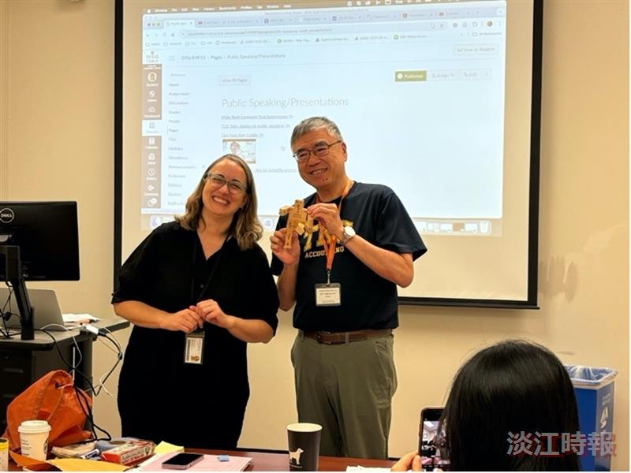
Oral Communication口頭溝通課程結束後，林谷峻（右）獲得小禮物——德州大學商學院木頭機器人。（圖／林谷峻提供）

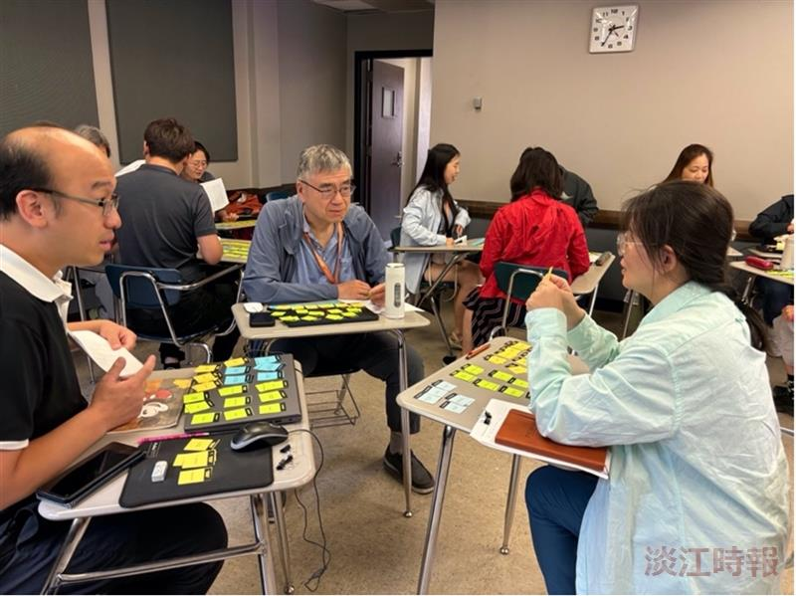
圖說：工作坊（字卡）活動翦影。（圖／林谷峻提供）

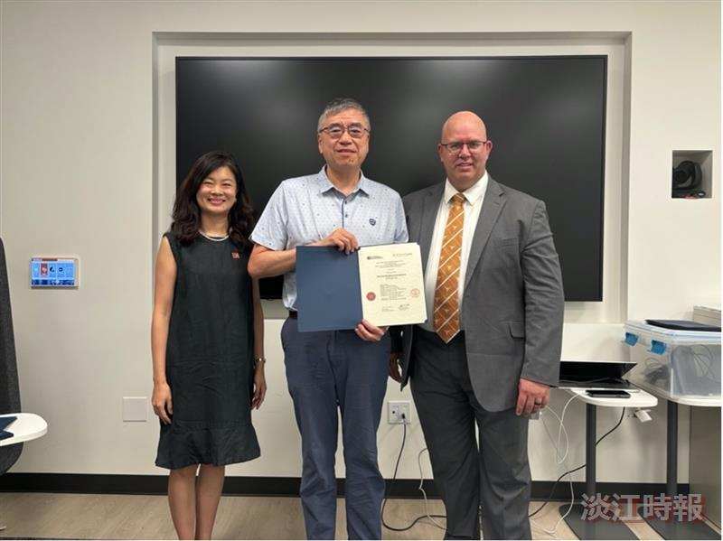
林谷峻（中）領取結業證書。（圖／林谷峻提供）

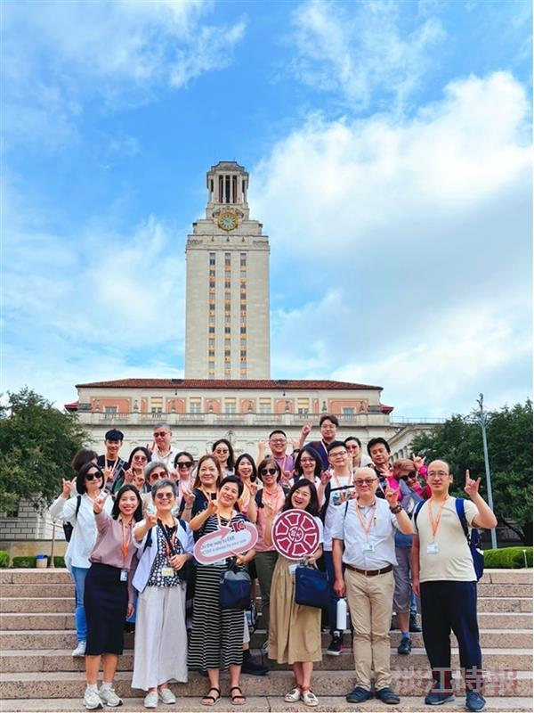
全體受訓教師合影。（圖／林谷峻提供）

